VÝROČNÍ ZPRÁVA

Za školní rok 2011/2012

O činnosti Základní školy a Mateřské školy, Moravský Písek, Velkomoravská 168, příspěvkové organizace

2011/2012

-

Mgr. Ivana Uhlíková, ředitelka, 30. 9. 2012

2011/2012

## Obsah Výroční zprávy o činnosti za školní rok 2011/2012

1. Základní údaje o škole
2. Přehled oborů vzdělávání, které škola vyučuje v souladu se zápisem ve školském rejstříku
3. Přehled pracovníků školy
4. Zápis k povinné školní docházce a přijímání žáků do středních škol
5. Údaje o výsledcích vzdělávání žáků
6. Údaje o dalším vzdělávání pedagogických pracovníků
7. Údaje o aktivitách a prezentaci školy na veřejnosti
8. Údaje o prevenci sociálně patologických jevů
9. Údaje o školou organizovaných projektech a aktivitách
10. Údaje o výsledcích inspekční činnosti provedené ČŠI
11. Základní údaje o hospodaření školy
12. Hodnocení práce Mateřské školy
13. Přílohy

**1. Základní údaje o škole**

|  |  |
| --- | --- |
| **1.1 škola** |  |
| název školy | *Základní škola a Mateřská škola, Moravský Písek* |
| adresa školy | *Velkomoravská 168, 696 85 Moravský písek* |
| právní forma | *příspěvková organizace* |
| IČO | *75021161* |
| IZO | *102391491* |
| identifikátor školy | *600115976* |
| vedení školy | *ředitelka:*  ***Mgr. Ivana Uhlíková***  *zástupce ředitelky:*  ***Mgr. Jaroslava Studničková***  *vedoucí učitelka MŠ.:*  ***Jiřina Trojancová***  *vedoucí školní jídelny/hospodářka:*  ***Jana Petruchová*** |
| kontakt | *tel.:+420 518 387 129; +420518387203 (ŠJ)*  *+420 518 387 242 (MŠ)*  *fax: - - -*  *e-mail:zsmorpisek@seznam.cz*  *www.zsmp.cz* |

|  |  |
| --- | --- |
| **1.2 zřizovatel** |  |
| název zřizovatele | *Obec Moravský Písek* |
| adresa zřizovatele | *Velkomoravská 1, 696 85 Moravský Písek* |
| kontakt | *tel.:+420 518 387 370*  *fax:*  *e-mail:* |

|  |  |
| --- | --- |
| **1.3 součásti školy** | kapacita |
| Mateřská škola | 50 |
| Základní škola | 350 |
| Školní družina | 25 |
| Školní jídelna MŠ | 50 |
| Školní jídelna ZŠ | 350 |

|  |  |  |  |
| --- | --- | --- | --- |
| **1.4 základní údaje o součástech školy** (stav k 30. 9. 2011) | | | |
| Součást školy | Počet tříd/ oddělení | Počet dětí/ žáků | Počet dětí/žáků na třídu | |
| Mateřská škola | 2 | 50 | 25 | |
| 1. stupeň ZŠ | 5 | 100 | 20 | |
| 2. stupeň ZŠ | 4 | 100 | 25 | |
| Školní družina | 1 | 21 | 21 | |
| Školní jídelna MŠ | x | 50 | x | |
| Školní jídelna ZŠ | x | 100 | x | |

**2 Přehled oborů základního vzdělávání a vzdělávací programy**

|  |  |  |
| --- | --- | --- |
| **2.1 Vzdělávací programy** | | |
| *Vzdělávací program* | *Číslo jednací* | *V ročníku* |
| ŠVP ZV | 31504/2004-22 | 1.- 9. |

**3 Přehled pracovníků školy**

|  |  |
| --- | --- |
| **3.1 Základní údaje o pracovnících školy** | |
| Počet pracovníků celkem | 28 |
| Počet učitelů ZŠ | 16 |
| Počet vychovatelů ŠD | 1 |
| Počet učitelek MŠ | 4 |
| Počet správních zaměstnanců ZŠ | 2 |
| Počet správních zaměstnanců MŠ | 1 |
| Počet správních zaměstnanců ŠJ | 4 |

**3.2 Údaje o pedagogických pracovnících**

|  |  |  |  |  |
| --- | --- | --- | --- | --- |
| *Pedagogičtí pracovníci* | *Funkce* | *Stupeň vzdělání* | *Aprobace* | |
| Mgr. Lenka Miklíková | učitelka | VŠ | I. stupeň | |
| Mgr. Eva Domanská | učitelka | VŠ | I. stupeň | |
| Mgr. Jitka Domanská | učitelka | VŠ | I. stupeň | |
| Mgr. Ivana Valentová | učitelka | VŠ | I. stupeň | |
| Mgr. Stanislava Španielová | učitelka | VŠ | I. stupeň | |
| Mgr. Jarmila Frýbortová | učitelka | VŠ | ČJ - Křv | |
| Mgr. Miroslava Nejezchlebová | učitelka | VŠ | M -Z |
| RNDr. Miroslav Bukovjan | učitel - ICTK | VŠ | M- Z |
| Mgr. Kateřina Vařechová | učitelka | VŠ | AJ |
| Mgr. Pavla Lekavá | Učitelka - VP | VŠ | Ch - Př |
| Mgr. Lenka Jurčová | učitelka | VŠ | NJ - Ov |
| Mgr. Jitka Lehnertová | učitelka | VŠ | ČJ - D |
| Mgr. Ivana Uhlíková, od 1.8.12 ředitelka | učitelka – ŠMP | VŠ | F - ZT |
| Mgr. Josefa Ottová | učitelka | VŠ | Ch - Př |
| Mgr. Jaroslava Studničková | zástup. ředitele | VŠ | M - Dg |
| Mgr. František Havlíček | ředitel(do 31.7.12) | VŠ | Z - Tv |
| Miroslava Šmahajová | vych. ŠD | ÚSO |  |
| Ladislava Cahová | ved.učitelka MŠ | ÚSO |  |
| Jiřina Trojancová | učitelka MŠ | ÚSO |  |
| Bronislava Lidmanová | učitelka MŠ | ÚSO |  |
| Ivanka Vopravilová | učitelka MŠ | ÚSO |  |

**3.3 Odborná kvalifikace pedagogických pracovníků**

|  |  |
| --- | --- |
| *Odborná kvalifikace* | *%* |
| Učitelé 1. stupně | 100 |
| Učitelé 2. stupně | 100 |
| Učitelky MŠ | 100 |
| Vychovatelka ŠD | 100 |

**3.4 Pedagogičtí pracovníci podle věkové skladby v ZŠ (včetně ŠD; bez MŠ)**

|  |  |  |  |  |  |  |  |  |  |  |  |
| --- | --- | --- | --- | --- | --- | --- | --- | --- | --- | --- | --- |
| *Do 35 let* | | *35 – 50 let* | | *nad 50 let* | | *pracující důchodci* | | *rodičovská dovolená* | | *Celkem* | |
| *muži* | *ženy* | *muži* | *ženy* | *muži* | *ženy* | *muži* | *ženy* | *muži* | *ženy* | *muži* | *ženy* |
| 0 | 3 | 1 | 8 | 1 | 4 | 0 | 0 | 0 | 0 | 2 | 15 |

**3.5 Údaje o nepedagogických pracovnících ZŠ a MŠ**

|  |  |
| --- | --- |
| *Ostatní pracovníci* | *Funkce* |
| Milena Káčerová | vedoucí odb. kuchařka |
| Ludmila Horká | kuchařka |
| Marie Vrtalová | kuchařka/výdejce MŠ |
| Jana Petruchová | vedoucí školní jídelny |
| Jana Petruchová | hospodářka |
| Pavlína Šantavá | domovnice/ uklizečka |
| Pavlína Šantavá | topič ZŠ |
| Marie Fryštáková | uklizečka |
| Hana Hubáčková | uklizečka MŠ |
| Hana Hubáčková | topič MŠ |

**4. Zápis k povinné školní docházce a přijímání žáků do středních škol**

**4.1 Zápis k povinné školní docházce**

|  |  |  |  |
| --- | --- | --- | --- |
| *počet prvních tříd* | *počet dětí přijatých do první třídy* | *z toho počet dětí starších 6ti let (nástup po odkladu)* | *počet odkladů pro  školní rok 2011/2012* |
| 1 | 16 | 2 | 7 |

**4.2 Výsledky přijímacího řízení**

a) na víceletá gymnázia přijato:

|  |  |  |
| --- | --- | --- |
|  | *z pátého ročníku* | *ze sedmého ročníku* |
| *gymnázia zřiz. krajem* | 0 | 0 |
| *soukromá gymnázia* | 0 | 0 |
| *církevní gymnázia* | 0 | 0 |

b) na SŠ a ostatní střední školy z devátých  ročníků přijato:

|  |  |  |  |  |  |  |
| --- | --- | --- | --- | --- | --- | --- |
| *gymnázia* | *obchodní*  *akademie* | *zdravotní školy* | *průmyslové*  *školy* | *ostatní střední školy* | *SOU* | *celkem* |
| 3 | 0 | 2 | 1 | 8 | 11 | 25 |

**5 Údaje o výsledcích vzdělávání žáků**

**5.1 Přehled o výsledcích vzdělávání žáků**

Přehled o prospěchu a chování

|  |  |  |  |  |  |
| --- | --- | --- | --- | --- | --- |
| *Třída* | *Počet žáků* | *Prospělo*  *s vyznam.* | *Prospělo* | *Neprospělo* | *Opakují* |
| *1.* | 16 | 16 | 0 |  |  |
| *2.* | 20 | 20 | 0 |  |  |
| *3.* | 27 | 23 | 4 |  |  |
| *4.* | 17 | 13 | 4 |  |  |
| *5.* | 20 | 10 | 10 |  |  |
| *celkem 1. stupeň.* | **100** | **82** | **18** |  |  |
| *6.* | 23 | 14 | 9 |  |  |
| *7.* | 28 | 3 | 25 |  |  |
| *8.* | 21 | 8 | 13 |  |  |
| *9.* | 25 | 10 | 15 |  |  |
| *celkem 2. stupeň* | **97** | **35** | **62** |  |  |
| *Celkem* | **197** | **117** | **80** | **0** | **0** |

Snížený stupeň z chování

|  |  |
| --- | --- |
| Stupeň chování | Počet |
| 2 | 0 |
| 3 | 1 |

**5.2 Údaje o zameškaných hodinách**

|  |  |  |  |
| --- | --- | --- | --- |
|  | *Omluvené* | *Neomluvené* | *Celkem* |
| Počet celkem | 10 635 | 7 | 10 642 |

**5.3 Údaje o integrovaných žácích:**

|  |  |  |
| --- | --- | --- |
| *Druh postižení :* | *Stupeň* | *Počet žáků* |
| Sluchové postižení |  |  |
| Zrakové postižení |  |  |
| S vadami řeči |  |  |
| Tělesné postižení |  |  |
| Mentální postižení | I. | 1 |
| S vývojovými poruchami učení | I. | 1 |
| S vývojovými poruchami chování | I. | 1 |

**6. Údaje o dalším vzdělávání pedagogických pracovníků**

**6.1 DVPP – další vzdělávání pedagogických pracovníků   
 – školní rok 2011 -2012**

|  |  |  |
| --- | --- | --- |
| **DATUM** | **vzdělávací akce (SSŠ; aj. akredit . prac.)** | **účastník** |
| 19. 9. | Školení požární ochrany | všichni zaměstnanci ZŠ  a MŠ + p. Jordán |
| 6.10. | Anglický jazyk – seminář Brno | Vařechová |
| 13.10. | Seminář výchovných poradců Hodonín | Lekavá |
| 20.-21.10. | BESIP – seminář Filipov | Šmahajová |
| 9.11. | Aktiv výchovných poradců - Bzenec | Lekavá |
| 10.11. | „Kyberšikana a nebezp. internetu“- sem. Hod. | Lekavá |
| 24.11. | Sem. školních metodiků prevence  –Veselí n.M. | Uhlíková |
| 21.2. | BOZP – školy v přír.,LVK,…- sem. Olomouc | Studničková, Lekavá |
| 16.3. | Porada ředitelů – Veselí nad Moravou | Havlíček |
| 30.3. | Příprava ke konkurznímu řízení – sem. Hod. | Studničková |
| 2.4. | Příprava ke konkurznímu řízení – sem.Brno | Uhlíková, Bukovjan |
| 13.4. | Příprava ke konkurznímu řízení – sem.Hod. | Studničková |
| 16.4. | Rozvíjíme čtenářskou gramotnost - sem.Hod. | Španielová, Valentová, Domanská E., Domanská J. |
| 17.4. | Anglický jazyk – sem. Brno | Vařechová |
| 10.5. | BOZP při škol. akcích – seminář Brno | Španielová, Valentová, Domanská E., Domanská J. |
| 25.5. | Sem. školních metodiků prevence  -Veselí n.M. | Uhlíková |
|  |  |  |

**Studium specializační, rozšiřující v rámci CŽV - vysokoškolské,**

**akreditované**

|  |  |  |
| --- | --- | --- |
| **účastník** | **typ - místo studia** | **doba studia** |
| Mgr. Lenka Jurčová | etická výchova - Hr. Králové | 2011 - 2012 |
| Mgr. Pavla Lekavá | výchovné poradenství - FF MU Brno | 2011 - 2012 |

**7. Údaje o aktivitách a prezentaci školy na veřejnosti (září 2011 - červen 2012)**

**7.1 Údaje o naplánovaných akcích, školních a mimoškolních aktivitách   
 a soutěžích**

|  |  |  |
| --- | --- | --- |
| *datum* | *název* | *třída/zodpov. prac.* |
| 1. 9. | Výchovný koncert | celá škola |
| 6. 9. | „Po vinařské stezce“- naučný pěší výlet | 5. tř. + Valentová |
| 9. 9. | „Dýňový bál“ – stadion střelecký areál | 1. tř. + Španielová |
| 16. 9. | INLINE – sport. dopoledne – Veselí n. M. | 6. tř. + Lehnertová, Lekavá |
| 21. 9. | Focení žáků 1. třídy | 1. tř. + Španielová |
| 23. 9. | Olomouc –exkurze– Dóm, arcibisk. palác | žáci z Náb. + Frýbortová |
| 23. 9. | Sběr přírodnin – procházka okolím obce | ŠD + Šmahajová |
| 27. 9. | Poznáváme naši školu a obec - vycházka | 1. tř. + Španielová |
| 30. 9. | Pč – „Skřítci v lese“ – podzimní vycházka | 1. tř. + Španielová |

|  |  |  |
| --- | --- | --- |
| *datum* | *název* | *třída/zodpov. prac* |
| 5. 10. | BESIP – dopravní výchova a hřiště | 3.tř.+ 4.tř.+ Dom.E., Dom.J. |
| 6. 10. | Veletrh vzdělávání Hodonín | žáci 9. třídy + Lekavá (VP) |
| 14. 10. | Pouštění draků | ŠD + Šmahajová |
| 17. 10. | „Pinocchio“ – Slovácké div. Uh. Hradiště | 1.,4.,5.tř.+Špan.,Dom.J.,Val.  + MŠ |
| 17. 10. | Turnaj v piškvorkách | 6. tř. + Lehnertová |
| 18. 10. | Loutkové divadélko „Tetiny“ | 1.,2.,3.tř.+Špan.,Mikl.,Dom.E.  + MŠ |

|  |  |  |
| --- | --- | --- |
| *datum* | *název* | *třída/zodpov. prac* |
| 2. 11. | Památka zesnulých – návštěva hřbitova | 1. tř. + Španielová |
| 3. 11. | Dopravní výchova – křižovatka v obci | 1. tř. + Španielová |
| 4. 11. | Péče o pleť v dospívání – praktický sem. | dívky 8. a 9.tř. + Uhlíková |
| 7. 11. | „Pobytová znamení“-VIS Bílé Karp.-Veselí | 5. tř. + Valentová |
| 11. 11. | Lesní krmítka pro zvěř - vycházka | ŠD + Šmahajová |
| 16. 11. | Zákl. pravidla etikety a kultura stolování | 8. a 9. tř. |
| 16. 11. | Drakiáda | 1.+ 8.tř., Španiel., Nejezchl. |
| 18. 11. | Hvězdárna Veselí nad Moravou | ŠD + Šmahajová |
| 23. 11. | „Bible a my“ – okr. kolo soutěže Strážnice | Janás 5.tř., Matoušková 7.tř.  + Frýbortová |
| 24. 11. | Antropos Brno | 5., 6.tř. + Valen., Lehnert. |
| 24. 11. | Gastroden – SOŠ Bzenec | dívky 8. + 9.tř. + Lekavá |
| 26. 11. | Vystoupení na předadventním posezení | žáci Dramat.výchovy + Frýb. |

|  |  |  |
| --- | --- | --- |
| *datum* | *název* | *třída/zodpov. prac* |
| 1. 12. | Plavecký bazén Bzenec | Doprav. kroužek + Šmahaj. |
| 2. 12. | Památník Velké Moravy Staré Město | 7. tř. + Frýbortová, Jurčová |
| 13. 12. | Muzeum a galerie Uherské Hradiště | žáci Dramat.výchovy + Frýb. |
| 14. 12. | Vystoupení pro klub seniorů | žáci Dramat.výchovy + Frýb. |
| 16. 12. | Vánoční vystoupení pro rodiče | 4. tř. + Domanská J. |
| 19. 12. | Vánoční vystoupení pro rodiče | 3. tř. + Domanská E. |
| 22. 12. | „Osmáci si hrají s prváky“ – hry a soutěže | 1.+ 8. tř.+ Španiel., Nejezchl. |
| 22. 12. | „Noc plná andělů“ – slavnostně vyzdobená   škola přístupná veřejnosti  + vánoční „zpívání na schodech“ | všichni pedagogové |

|  |  |  |
| --- | --- | --- |
| *datum* | *název* | *třída/zodpov. prac* |
| 11. 1. | Lékárna Moravský Písek - exkurze | 1. tř. + Španielová |
| 18. 1. | „Baba Jaga a 3 loupežníci“ – divadlo Zlín | 1. tř. + Španielová + MŠ |
| 15.–20. 1. | Lyžařský výcvikový kurz – lyžařský areál  „Václavák“ pod Pradědem | žáci 7., 8., 9.tř. + Bukovjan, Lekavá, Miklíková |

|  |  |  |
| --- | --- | --- |
| *datum* | *název* | *třída/zodpov. prac* |
| 13.2. | Školní kolo recitační soutěže - vybraní žáci | Dom.J.,Špan.,Val.,Lehn.,Frýb. |
| 14.2. | Úřad práce Hododnín | 8. tř. + Nejezchlebová |
| 14.2. | Vycházka do zimní přírody – hry na sněhu | 1. tř. + Španielová |
| 17.2. | Knihovna Veselí nad Moravou | 6. tř. + Lehnertová |
| 17.2. | Bruslení | 6. tř. + Lehnertová |
| 24.2. | Výukový film–Nový Zéland–kino Veselí n.M. | 6., 8. tř. + Lehnert., Nejezchl. |
| 25.2. | PLES SRPDŠ – předtančení polonézy |  |
| 27.2. | Poznej svého psa–přednáška s prakt.ukáz. | 1. – 9. ročník + tř. uč. |
| 28.2. | Okresní kolo recitační soutěže | 4 žáci + Španielová |

|  |  |  |
| --- | --- | --- |
| *datum* | *název* | *třída/zodpov. prac* |
| 2.3. | Holokaust - přednáška | 9. ročník |
| 9.3. | Přehlídka mysliveckých trofejí | ŠD + Šmahajová |
| 14.3. | PRITTELL – výtvarná soutěž | 1. tř. + Španielová |
| 16.3. | Módní přehlíd. SOŠ Strážnice – Veselí n.M. | 7.,8., 9. tř. + Frýbort., Bukov. |
| 19.3. | Prv – Přichází jaro - vycházka | 1. tř. + Španielová |
| 20.3. | Olympiáda z ČJ - Hodonín | Baladová A.- 8.tř. + Jurčová |
| 20.3. | „Dalskabáty“ – Slovácké divadlo Uh. Hrad. | 6. až 9. roč. + tř. uč. |
| 21.3. | Den zdraví – bruslení Uh. Ostroh | I.st.+ Špan.,Štván.,Dom.J.+E. |
| 21.3. | Den zdraví – bruslení Uh. Ostroh | II.st.+ Lehn., Frýb.,Buk.,Nej. |
| 21.3. | Vystoupení pro klub seniorů | Dramatický kroužek + Frýb. |
| 25.3. | Vystoupení – Jarní beseda | Dramatický kroužek + Frýb. |
| 25.3. | „Slovácká stuha“ Veselí nad Moravou | Žáci ZŠ + Domanská E. |
| 30.3. | „Noc s Andersenem“ | Žáci ZŠ+Frýb.,Nej.,Špan.,Val.,  Dom.E.,Lehnert. |

|  |  |  |
| --- | --- | --- |
| *datum* | *název* | *třída/zodpov. prac* |
| 2.4. | Dravci – stadion Mor. Písek | I. a II. st. + tř. učitelé |
| 12.4. | Otevření sběrného dvora v obci | všichni pedagogové |
| 18.4. | SOŠ lesnické a rybářské Bzenec – Pří.- exk. | 7.,8.,9.roč.+Frýb.,Nejez.,Buk. |
| 26.4. | BESIP – dopravní hřiště | 3., 4. tř. + Dom.E., Dom.J. |

|  |  |  |
| --- | --- | --- |
| *datum* | *název* | *třída/zodpov. prac* |
| 2.5. | Záchranná služba Veselí n.M. - exkurze | 1.,4. tř. + Španiel., Dom. J. |
| 2.5. | „Kudy chodí malý lev“-divadlo ZUŠ Veselí | 1.,4. tř. + Španiel., Dom. J. |
| 4.5. | Dopravní soutěž – okresní kolo Strážnice | 8 žáků + Šmahajová |
| 11.5. | Seznámení s knihovnou – půjčování knih | 1. tř. + Španielová |
| 14.5. | Projekt „Deváťáci učí mladší spolužáky“ | I.st. + Lehnert., Vařechová |
| 15.5. | Fotografování tříd, učitelů a ostat. zaměst. | celá škola |
| 24.5. | Plavecký bazén Bzenec | ŠD + Šmahajová |
| 29.5. | Divadélko „Radost“ | MŠ, 1., 2., 3. tř. + tř. uč |

|  |  |  |
| --- | --- | --- |
| *datum* | *název* | *třída/zodpov. prac* |
| 1.6. | Noc kostelů - dramatiz. Eliška Přemyslovna | Dramat. kroužek + Frýbortová |
| 1.6. | Školní akademie | vystupující žáci + pedagogové |
| 2.6. | Den obce – Běh Mor. Pískem | soutěžící žáci + pedagogové |
| 6.6. | Prv – osvojování přírody - vycházka | 1. tř. + Španielová |
| 7.6. | Pracujeme společně - předškoláci v 1.třídě | MŠ, 1.tř. + učitelky |
| 8.6. | Divadlo žáků ZŠ Domanín | 5. tř. + Valentová |
| 11.6. | ZOO Hodonín | ŠD + Šmahajová |
| 11.6. | Památky v obci – pomníky, hist. budovy | 6. tř. + Lehnertová |
| 13.6. | Slavnostní pasování žáků 1. tř. na čtenáře | 1.tř. + 7.tř. + Španiel., Frýbort. |
| 21.6. | Exkurze ke koním – péče o koně, projížďka | 6. tř. + Lehnertová |
| 22.6. | Návštěva tiskárny Hodonín | redakční rada(žáci) + Jurčová |
| 27.6. | Táborák | ŠD + Šmahajová |
| 28.6. | Návštěva obecního koupaliště | ŠD + Šmahajová |

**7.2 Školní vlastivědné exkurze - výlety tříd**

|  |  |  |  |
| --- | --- | --- | --- |
| *třída* | *datum* | *místo* | *pedagogický doprovod* |
| 1. | 17. 5. | ZOO Lešná | Mgr. Španielová |
| 2. | 11. – 15. 6. | Škola v přírodě - Čeložnice | Mgr. Miklíková |
| 3. | 11. – 15. 6. | Škola v přírodě - Čeložnice | Mgr. Domanská E. |
| 4. | 11. – 15. 6. | Škola v přírodě – Vřesovice | Mgr. Domanská J. |
| 5. | 11. – 15. 6. | Škola v přírodě – Vřesovice | Mgr. Valentová |
| 6. | 5. 6. | Brno – planetárium, Špilberk | Mgr. Lehnertová  Mgr. Lekavá |
| 7. | 14. 6. | Kroměříž | Mgr. Frýbortová  Mgr. Jurčová |
| 8. | 24. – 25. 5. | Mladečské jeskyně, Šternberk, Olomouc | Mgr. Nejezchlebová  Mgr. Vařechová |
| 9. | 26. 6. | Paintball Hodonín - Pánov | RNDr. Bukovjan |

**Účast žáků ve vyšších kolech soutěží**

|  |  |  |
| --- | --- | --- |
| *Název soutěže* | *Počet žáků* | *Umístění* |
| BESIP - dopravní soutěž družstev  a jednotlivců | 8 | okresní kolo - 2. místo |
| Recitační soutěž | 4 | okresní kolo |
| Bible a my | 2 | okresní kolo |
| Slovácká stuha | 6 | regionální kolo |
| Olympiáda v ČJ | 1 | okresní kolo |

**8. Údaje o prevenci sociálně patologických jevů**

Ve školním roce 2011/2012 byla prevence ve škole zaměřena na oblast klima třídy, vztahy ve třídě i mimo ni a zdravý životní styl. Naším cílem je podporovat a rozvíjet důvěru mezi žáky a učiteli, podporovat dobré vztahy ve třídě, posilovat vzájemnou spolupráci a komunikaci, respektovat se navzájem.

V oblasti zdravého životního stylu to bylo zaměření na sportovní a kulturní aktivity žáků.

Akce

Preventivní výchova je začleněna do některých předmětů jak na prvním, tak i na druhém stupni. Jedná se zejména o tyto předměty: prvouka, vlastivěda, přírodověda, chemie, přírodopis, výchova ke zdraví, občanská a rodinná výchova.

Dále se uskutečnily jednorázové akce zabývající se touto problematikou.

Škola pravidelně organizuje Dny zdraví (turistika, plavání, sportovní turnaje), Noc s Andersenem, patronát žáků devátých tříd nad první třídou. Ve škole pracuje žákovský parlament, kde se pravidelně schází zástupci jednotlivých tříd a dávají různé podněty a návrhy pro konání celoškolních, případně třídních akcí. V tomto roce to byly tyto akce: barevný den, soutěž o nejkrásnějšího draka, motýla pro první stupeň, na druhém stupni realizace sbírek na podporu různých organizací (fond SIDUS, Život dětem), sportovní dny.

Tyto akce mají velký ohlas jak u žáků, tak i u kantorů. Zástupci parlamentu jsou také prostředníky při jednání s vedením školy, kde tlumočí své postřehy, návrhy   
a připomínky.

Mezi učiteli bylo realizováno dotazníkové šetření zaměřené na oblast prevence   
a vzájemnou spolupráci v této oblasti.

V rámci sociálně patologických jevů vidíme jako největší problém:

1. nekázeň žáků
2. vzájemné hrubé chování
3. konzumace legálních drog (cigarety, alkohol)
4. záškoláctví (v osmém ročníku)
5. kouření marihuany

Za silnou stránku považujeme:

1) dobré sociální klima školy

1. spolupráci školy se zřizovatelem
2. spolupráci s PPP
3. spolupráci školy s Policií ČR a ostatními institucemi

**Informace od pedagogů**

Dle pedagogů je sociální klima ve třídách většinou velmi dobré, za největší problém považují:

1. nekázeň a vzájemné hrubé chování žáků
2. včasné rozpoznání sociálně patologických jevů v kolektivu a následné obtížné řešení
3. problematická spolupráce s některými rodiči

Způsoby realizace MPP:

* třídnické hodiny
* třídní schůzky
* Žákovský parlament
* skupinové práce
* besedy
* přednášky
* diskuze
* exkurze
* dopravní výchova
* volnočasové aktivity

Spolupráce s rodiči

Rodiče jsou informováni o dění ve škole prostřednictvím webových stránek školy, žákovských knížek a třídních schůzek. K řešení problémů mají rodiče možnost využít konzultačních hodin školního metodika prevence a výchovné poradkyně a mohou také kontaktovat i ostatní pedagogické pracovníky.

Výchovné problémy žáků jsou řešeny pohovorem s rodiči, třídním učitelem, školním metodikem prevence, výchovnou poradkyní, případně i vedením školy. O pohovoru je učiněn zápis.

Naše škola také pravidelně pořádá pro rodiče a širokou veřejnost Den otevřených dveří.

Spolupráce s jinými institucemi a organizacemi

* Policie ČR
* Pedagogicko- psychologická poradna
* Okresní metodik prevence
* Úřad práce
* OSPOD

Výskyt sociálně patologických jevů

* nevhodné chování žáků vůči spolužákům,
* nevhodné chování žáků vůči vyučujícím, vulgarismus,
* podezření na šikanu
* kouření, marihuana
* záškoláctví
* snaha o vyčleňování jednotlivců z kolektivu

Cíle vytyčené v minimálním preventivním programu se podařilo z větší části naplnit. Prevence se stala samozřejmou součástí jednotlivých předmětů i mimoškolních aktivit žáků.

Ve školním roce 2012/2013 chceme pokračovat i nadále v zaměření na klima třídy, vztahy ve třídě a zdravý životní styl. Žáci mají možnost navštěvovat kroužek etické výchovy, jehož součástí je i zaměření se na oblast prevence.

**9. Údaje o školou organizovaných projektech a aktivitách**

9. 1. Projekt Evropské unie - OPVK „Peníze do škol“

Na základě naší žádosti o dotaci v rámci projektu EU penizeskolam.cz,  
1.4 Operačního programu vzdělávání pro konkurenceschopnost byla Základní škola a Mateřské škola, Moravský Písek vybrána mezi schválené účastníky uvedeného projektu EU, MŠMT, OP VK, Investice do vzdělávání.

Seznam schválených individuálních projektů OP 1.4 OP VK

ke dni 19. 7. 2010

Číslo výzvy: 21

Číslo a název Prioritní osy: 1- Počáteční vzdělávání

Číslo a název oblasti podpory: 1.4- Zlepšení podmínek pro vzdělávání na základních školách

Vyhlašovatel výzvy: MŠMT

Registrační číslo projektu: CZ.1.07/1.4.00/21.0624

Název projektu: Komunikace a vzdělávání

Název žadatele - IČ: Základní škola a Mateřská škola, Moravský Písek – 75021161

Základní škole byla přidělena finanční dotace ve výši 1 205 345,- Kč* a to ve dvou splátkách:

1.- 60% po zahájení;

2.- 40% do 14 měsíců od zahájení projektu

(* prostřednictvím účtu zřizovatele, Obce Moravský Písek)

Do projektu se zapojili všichni vedoucí pracovníci a pedagogičtí pracovníci školy, kteří zpracovali přípravu projektu a zabezpečují jeho praktické provedení.

Pro projekt 1.4 OPVK byla školou vybrána ze 7 prioritních témat pro vlastní projekt školy 4 témata:

I. Čtenářská a informační gramotnost

II. Cizí jazyky

III. Využívání ICT

V. Přírodní vědy

Na těchto okruzích uvedených témat začali vedoucí a pedagogičtí pracovníci školy pracovat od počátku školního roku 2010/2011.

Předpokládané ukončení projektu bylo naplánováno na období tří let, ukončení v únoru 2013.

Jednotlivými vyučujícími byly zpracovány digitální učební materiály (DUM), které se ověřovaly ve výuce. DUM byly zpracovány pro tyto předměty: český jazyk, anglický jazyk, zeměpis, přírodopis, fyzika, informatika, prvouka a vlastivěda.

Dále byla podporována čtenářská a informační gramotnost žáků v předmětech český jazyk a německý jazyk s využitím půlených hodin.

V oblasti V. Přírodní vědy zůstává získat osvědčení o DVPP.

Podrobnější údaje o projektu OPVK „Peníze do škol“ mohou být poskytnuty zájemcům širší veřejnosti vedoucími pracovníky školy i jednotlivými pedagogickými pracovníky.

9. 2. Testování žáků 5. a 9. ročníku

V termínu od 21. 5. Do 8. 6. 2012 proběhlo celorepublikové testování žáků 5. a 9. tříd v českém jazyce, anglickém jazyce a matematice. Cílem bylo ověření funkčnosti elektronického testovacího systému a poskytnutí informací o tom, jak si stojí žáci 5.   
a 9. ročníků základních škol a odpovídajících ročníků dalších druhů škol v porovnání s externím vzdělávacím standardem pro tyto předměty.

9. 3. Projekt ovoce do škol

Projekt je realizován od školního roku 2009/2010. Úkolem je přispět k trvalému zvýšení spotřeby ovoce a zeleniny, vytvořit zdravé stravovací návyky ve výživě dětí   
a bojovat proti dětské obezitě.

Projekt se vztahuje na žáky prvního až pátého ročníku. Děti zdarma dostávají čerstvé ovoce a zeleninu. Dodávky ovoce a zeleniny v projektu jsou dětem dávány nad rámec pravidelného školního stravování.

9. 4. Další spolupráce

Se školou spolupracuje řada obětavých externích spolupracovníků, kteří vedou zájmové sportovní, umělecké a společenské útvary.

*Sportovní oblast:*

- fotbalový klub TJ Moravský Písek

- florbalový oddíl „Orel“ Domanín

*Umělecká oblast:*

- pěvecký soubor „Dětská schola“ při pěveckém sboru Moravský Písek pod vedením pana

Jaroslava Krejčiříka, jeho dcery Jany Kateřiny Latinové a hudebníků sboru

- folklórní dětský soubor „Písečánek“ pod vedením paní M. Bezděkové

- taneční kroužek především žáků 9. tříd (předtančení na plese SRPDŠ) pod

vedením paní Mgr. Jaroslavy Studničkové (zástupkyně ředitele školy) a pana

Tomáše Studničky a Víta Studničky.

*Společenská zájmová sdružení:*

- Český rybářský svaz - kurz mladých rybářů pod vedením pana P. Tyznera

- další zájmové útvary, které vznikají na kratší údobí dle zájmu dětí

**10. Údaje o výsledcích inspekční činnosti provedené Českou školní inspekcí**

Ve školním roce 2011/2012 neproběhla inspekční činnost ČŠI ve škole.

**11. Základní údaje o hospodaření školy**

Údaje jsou uvedeny za kalendářní rok 2011.

Škola hospodařila s finančními prostředky poskytnutými z MŠMT (na vzdělávání žáků a na pomůcky) a od zřizovatele – Obce Moravský Písek (provozní a režijní náklady).

**Údaje o použití finančních prostředků poskytnutých v roce 2011 z MŠMT:**

|  |  |
| --- | --- |
| Poskytnuté NIV dotace na přímé náklady na vzdělávání | **10 153 000,00** |
| UZ 33353 | 9 808 000,00 |
| UZ 33015 | 50 000,00 |
| UZ 33017 | 16 000,00 |
| UZ 33027 | 279 000,00 |

**Údaje o poskytnutí finančních prostředků poskytnutých v roce 2011 od zřizovatele:**

|  |  |
| --- | --- |
| **VÝNOSY** | **Částka** |
| Stravné ŠJ | 539 383,00 |
| Školné MŠ | 33 100,00 |
| Školné ŠD | 22 000,00 |
| Použití fondů | 340 247,00 |
| Jiné výnosy | 6 487,00 |
| Úroky | 667,72 |
| Příspěvek na provoz z rozpočtu obce | 3 000 000,00 |
| ***VÝNOSY CELKEM*** | ***3 941 884,72*** |
| **NÁKLADY** |  |
| Odd. I. Energie |  |
| Plyn | 641 172,81 |
| Elektřina | 445 619,00 |
| Voda | 114 729,00 |
| **Odd. I. Celkem** | ***1 201 520,81*** |
| **Odd. II. Služby** |  |
| Vývoz TKO | 14 140,00 |
| Poštovné | 6 694,00 |
| Telefon, internet | 67 972,69 |
| Účetnické služby | 157 698,00 |
| Poradenské služby –právní apod. | 9 729,00 |
| Praní a čištění | 4 762,00 |
| Školení, kurzy | 23 740,00 |
| Doprava | 2 400,00 |
| Revize | 23 458,00 |
| Ostatní služby | 87 758,10 |
| Software do 40 tis. | 142 997,00 |
| Nájem | 33 618,00 |
| **Odd. II. Celkem** | ***574 966,79*** |
| **Odd. III. Materiál** |  |
| Pohon.hmoty | 1 164,00 |
| Všeobecný materiál - různé | 34 379,72 |
| Výtvar.a kancelářské potřeby | 77 004,02 |
| Všeobecný materiál – čistící prostředky | 99 436,00 |
| Školní potřeby a pomůcky | 21 224,00 |
| Potraviny | 557 773,00 |
| Pracovní oděvy a obuv | 1 705,00 |
| Knihy, publikace | 4 897,00 |
| Noviny, časopisy | 9 555,00 |
| Náklady na reprezentaci | 396,00 |
| Odd. III. Celkem | ***807 533,74*** |
| **Odd. IV. Majetek** |  |
| DHM | 88 401,00 |
| DHM nad 1.000,- | 677 633,53 |
| **Odd. IV. Celkem** | ***766 034,53*** |
| **Odd. V. opravy, odpisy** |  |
| Opravy a udržování | 123 565,80 |
| Odpisy | 613 944,00 |
| **Odd. V. celkem** | ***737 509,80*** |
| **Odd. VI. Mzdové náklady** |  |
| Prostředky na platy | 65 985,00 |
| Použití fondu | 20 000,00 |
| Zákonné SP | 21 496,25 |
| Zákonné ZP | 7 738,28 |
| Pojištění Kooperativa | 30 792,23 |
| Tvorba FKSP | 859,70 |
| Poplatky BÚ | 27 416,00 |
| Poplatky FKSP | 1 265,00 |
| Ostatní pojištění | 10 812,25 |
| **Odd. VI. Celkem** | ***186 364,71*** |
| Cestovné | 13 002,00 |
| **VYNOSY CELKEM** | **3 941 884,72** |
| **NÁKLADY CELKEM** | **4 286 932,38** |
| **Hospodářský výsledek** | **- 345 047,66** |

Základní škola provozuje na základě povolení doplňkovou činnost,

a to pronájem tělocvičny.

|  |  |
| --- | --- |
| **VÝNOSY** | **Částka** |
| Příjmy z pronájmu tělocvičny | 160 855,00 |
| Náklady zaúčtované | 160 855,00 |
| **Hospodářský výsledek** | **0,00** |

**12. Hodnocení práce Mateřské školy**

Vedoucí učitelka: Jiřina Trojancová

Správní zaměstnanec: H. Hubáčková

|  |  |  |  |  |
| --- | --- | --- | --- | --- |
| Školní rok  2011/2012 | Počet tříd | Počet dětí | Počet dětí/třída | Počet dětí/učitel |
| Standardní třída | 2 | 50 | 25 | 12,5 |
| Celkem | 2 | 50 | 25 | 12,5 |

Ve školním roce 2011-2012 bylo v MŠ zapsáno celkem 50 dětí ve věku od 4 do 7 let.

1. třída - učitelky: I. Vopravilová. B. Lidmanová

2. třída - učitelky: J. Trojancová, L. Cahová

Již druhý rok pracuje mateřská škola podle nového „Rámcového programu pro MŠ“, na jehož základě byl zpracován ŠVP.

Na ŠVP navazoval TVP. Cílem bylo vytvořit co nejbarevnější mozaiku – skladbu vzájemně se ovlivňujících a propojených oblastí.

Obsah výchovně vzdělávací práce vycházel z názvu ŠVP „Pojďte si s námi hrát“  
 a byl rozdělen do čtyř oblastí:

1. Co si broukal vítr
2. Bude zima, bude mráz
3. Když se jaro probudí
4. Objevujeme svět

V průběhu školního roku se děti učily vnímat svět kolem sebe, dění v tomto světě

a vytvářet základy pro odpovědný postoj ke společenskému a přírodnímu prostředí.

Základem výchovně vzdělávací práce bylo rozvíjet duševní pohodu dětí, jejich intelekt, řeč, poznávací procesy, city a vůli, cestou přirozené výchovy a vzdělání, vlastní prožitkovou zkušeností dětí.

Paní učitelky se snažily všechny tyto vytyčené výchovně vzdělávací úkoly plnit svědomitě, pracovaly s dětmi individuálně dle jejich potřeby, věnovaly hodně pozornosti dětem s odkladem školní docházky

Oblasti, na které je třeba se v příštím roce zaměřit: rozvíjení slovní zásoby   
a samostatného vyjadřování – hlavně u nejmenších dětí, více se zaměřit na odbourávání hrubého vyjadřování a posilování kamarádských vztahů a odbourávání prosazování se silným hlasem /jak u dětí tak i u p. učitelek/

Také se úplně nedařilo u některých dětí vytvářet počáteční schopnosti spolupráce

a kooperace.

Nadstandardní aktivity MŠ:

Mezi oblíbené formy naplňující záměry vzdělávání patří nadstandardní aktivity školy a školní tradice, které organizujeme v průběhu celého školního roku.

Pod vedením p. uč. Lidmanové, v MŠ proběhnul kurs „grafomotorického cvičení“, kterého se zúčastnilo 6 dětí s rodiči.

Na podzim připravila MŠ pro rodiče společné „dýňové tvoření“ na zahradě MŠ. Z hotových dýňových strašáků byla pěkná výstava pro veřejnost.

V prosinci připravily učitelky pro děti a rodiče „čertování“na zahradě MŠ, kde děti plnily čertovské úkoly, tancovaly, přednášely nejen pro čerty ale i pro „dospěláky“.   
Na závěr si opekly u táboráku buřty.

V prosinci pořádala MŠ vánoční posezení spojené s vánočními zvyky pro děti, které dostaly i  malé dárky.

Tradičního únorového karnevalu pro širokou veřejnost se zúčastnily místní děti i děti z širokého okolí. Výtěžek karnevalu byl věnován na nákup nových her a hraček pro děti.

Na jaře odemykáme studánky, a to ve spolupráci se skupinou Zelenáči.

I v letošním školním roce jsme se účastnili „Vítání občánků“ pod vedením učitelky Vopravilové.

V dubnu jsme nezapomněli ani na „slet čarodějnic“, který proběhl ve spolupráci s myslivci na areálu „Dubina“ se soutěžemi, diskotékou a sladkou odměnou.

Ke „Dni dětí“ pořádala MŠ hrátky a soutěže na zahradě MŠ, kde za splněné úkoly byly děti odměněny medailí a opět sladkou drobností.

V závěru školního roku byly děti na výletě v ZOO Lešná a na pohádkové lodi v Hodoníně.

Školní rok byl slavnostně ukončen 29. 6. 2012 rozloučením s dětmi odcházejícími do ZŠ„ pasováním na školáky“ opět spojeném se soutěžemi, diskotékou, tombolou /kde každý los vyhrával / a sladkostmi na areálu „Dubina“ ve spolupráci s myslivci.

Do ZŠ odešlo 18 dětí, 3 zůstaly v MŠ s odloženou školní docházkou.

MŠ má také společné projekty se ZŠ jako je spolupráce dětí MŠ a ZŠ s přípravou na školu, pod názvem „Škola na nečisto.“

V Moravském Písku dne: 30. 9. 2012 Mgr. Ivana Uhlíková

**13. Přílohy**

**Večer plný andělů 21. 12. 2011**

[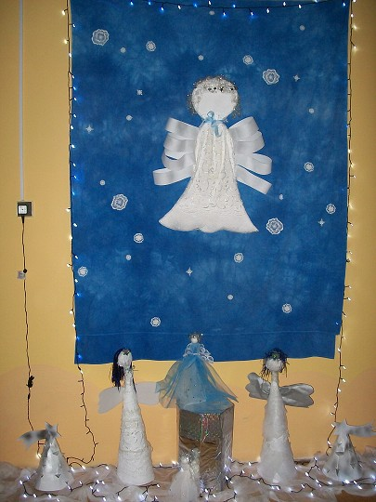](http://www.zsmp.cz/galerie/20111221/index.htm)

[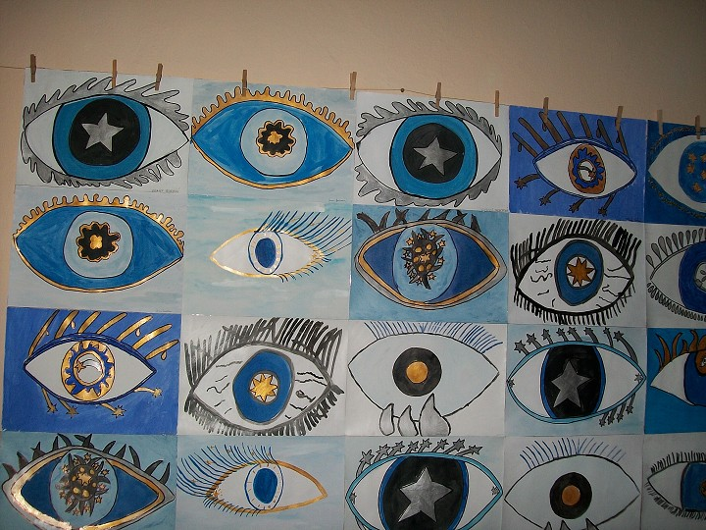](http://www.zsmp.cz/galerie/20111221/index.htm)

**Lyžařský kurz Praděd 15. 1. – 20. 1. 2012**

[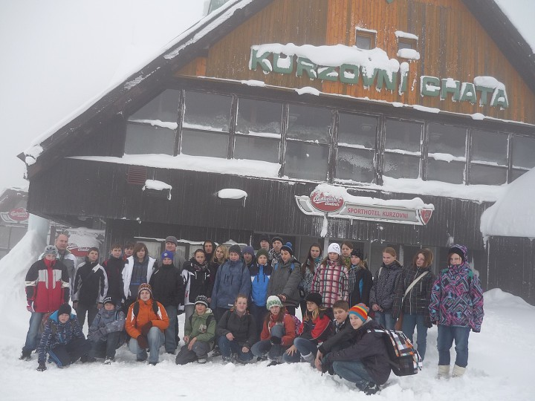](http://www.zsmp.cz/galerie/20120120/index.htm)

**Školský ples 25. 2. 2012**

[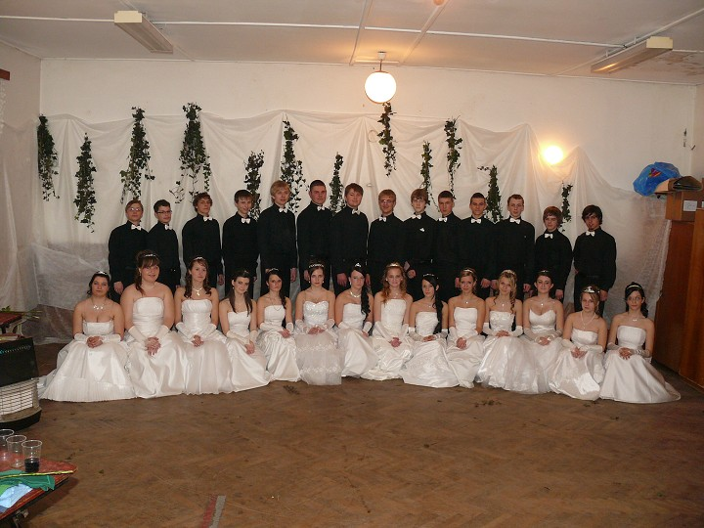](http://www.zsmp.cz/galerie/20120225/index.htm)

**Bruslení školy 21. 3. 2012**

[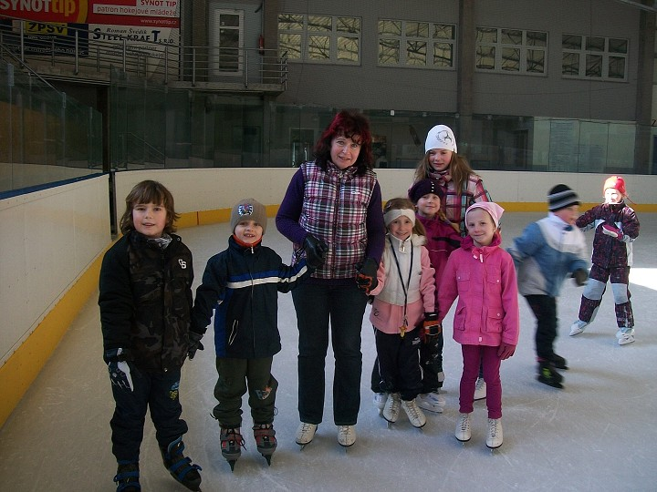](http://www.zsmp.cz/galerie/20120321/index.htm)

**Noc s Andersenem 30. 3. 2012**

[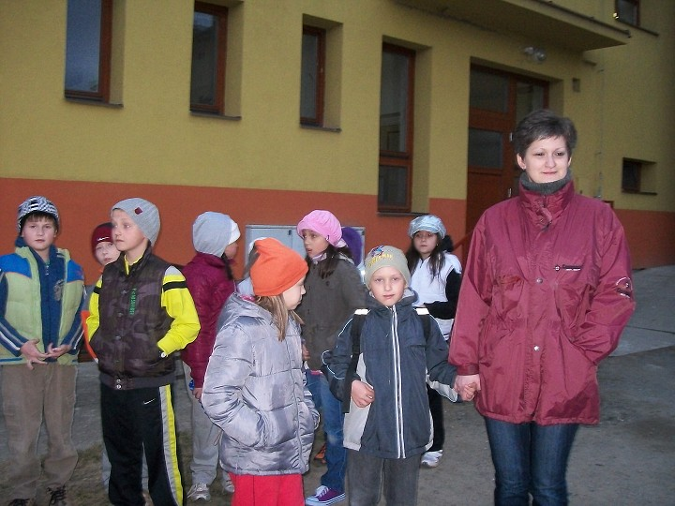](http://www.zsmp.cz/galerie/20120330/index.htm)

**Dopravní soutěž 4. 5. 2012**

[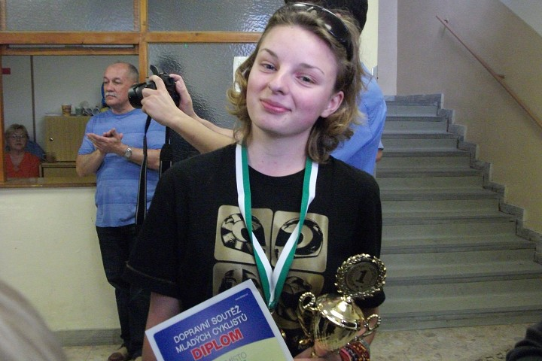](http://www.zsmp.cz/galerie/20120504/index.htm)

**Výtvarná soutěž PRITTEL 18. 5. 2012**

[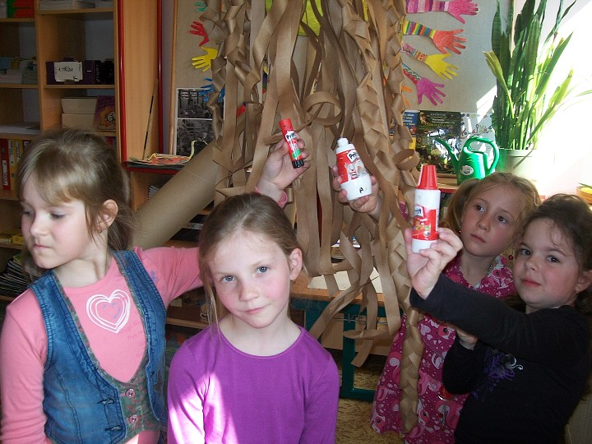](http://www.zsmp.cz/galerie/20120518/index.htm)

**Školní akademie 1. 6. 2012**

[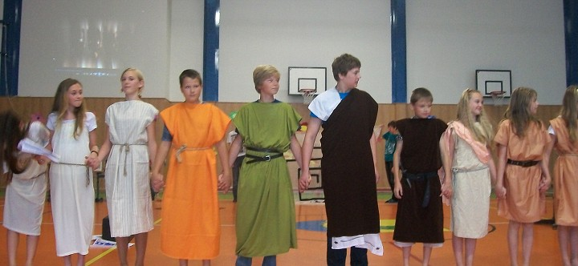](http://www.zsmp.cz/galerie/20120601/index.htm)

[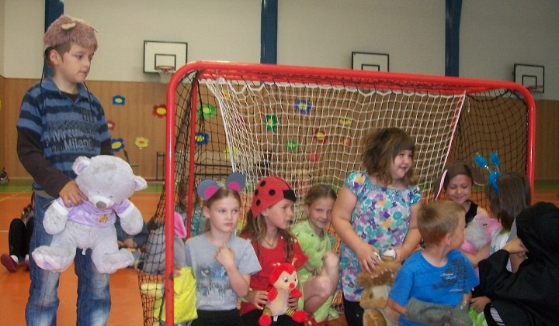](http://www.zsmp.cz/galerie/20120601/index.htm)

**Mateřská škola**

**Uspávání broučků 29. 9. 2011**

[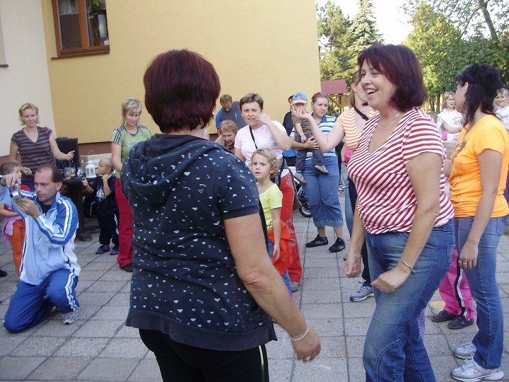](http://www.zsmp.cz/galerie/20110927/index.htm)

**Vánoce 22. 12. 2011**

[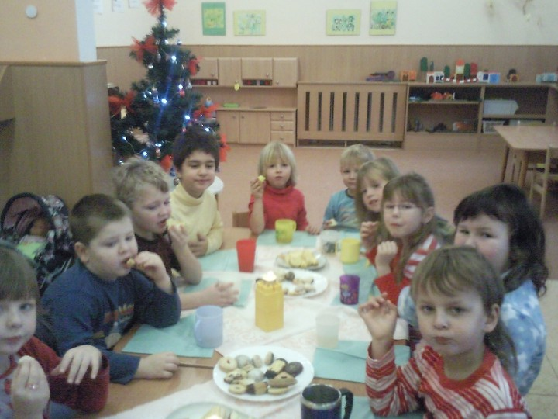](http://www.zsmp.cz/galerie/20111222/index.htm)

**Karneval 18. 3. 2012**

[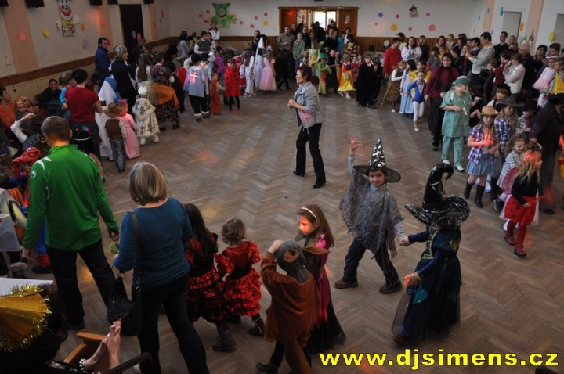](http://www.zsmp.cz/galerie/20120318/index.htm)

**Besídka ke Dni matek 10. 5. 2012**

[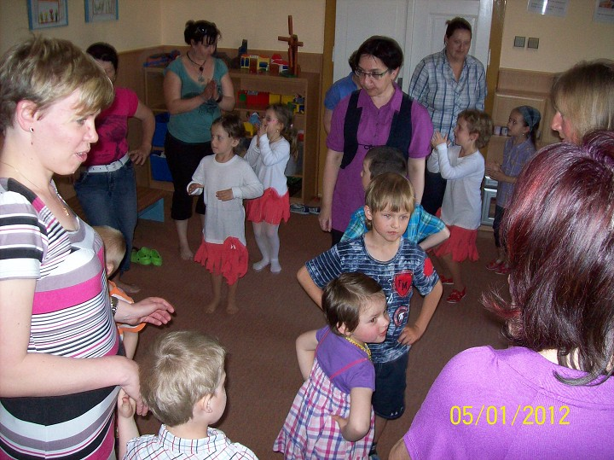](http://www.zsmp.cz/galerie/20120510/index.htm)

**MŠ v penzionu 23. 5. 2012**

[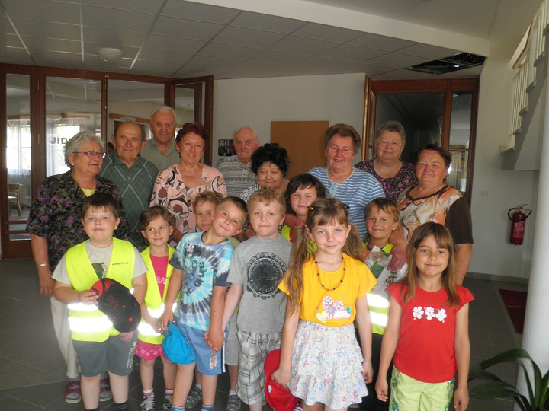](http://www.zsmp.cz/galerie/20120523/index.htm)

**Výlet lodí 11. 6. 2012**

[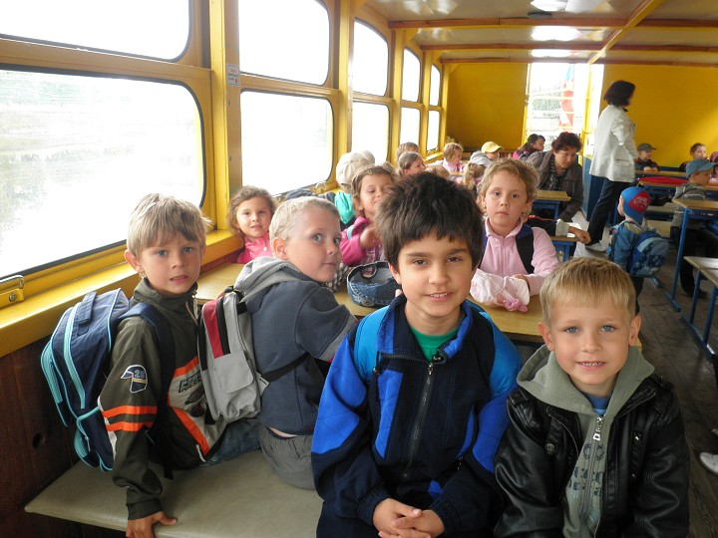](http://www.zsmp.cz/galerie/20120611/index.htm)